Tonijn in pitabroodje
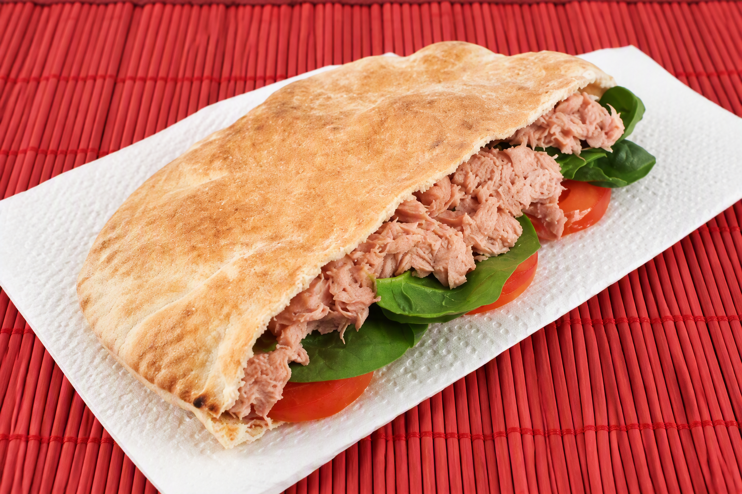

Ingrediënten: 4 personen
- 10 volkoren pitabroodjes 260 g tonijn op waterbasis, uitgelekt
- 2 el volle Griekse yoghurt 3 el ketchup
- 1 el (yoghurt)mayonaise 1 el gedroogde bieslook
- 2 bosuitjes, in ringetjes 2 zakjes gesneden ijsbergsla
- 1 komkommer, in blokjes 4 tomaten, in blokjes

Bereidingswijze:
- Verwarm de pitabroodjes volgens de aanwijzingen op de verpakking.
- Meng de tonijn met de yoghurt, ketchup, yoghurtmayonaise, bieslook en bosui.
- Meng de sla met komkommer en tomaat.
- Verdeel de tonijn over de warme pitabroodjes en serveer met de salade.

